**Handleiding voor het maken van een simulatie in het MR lab**

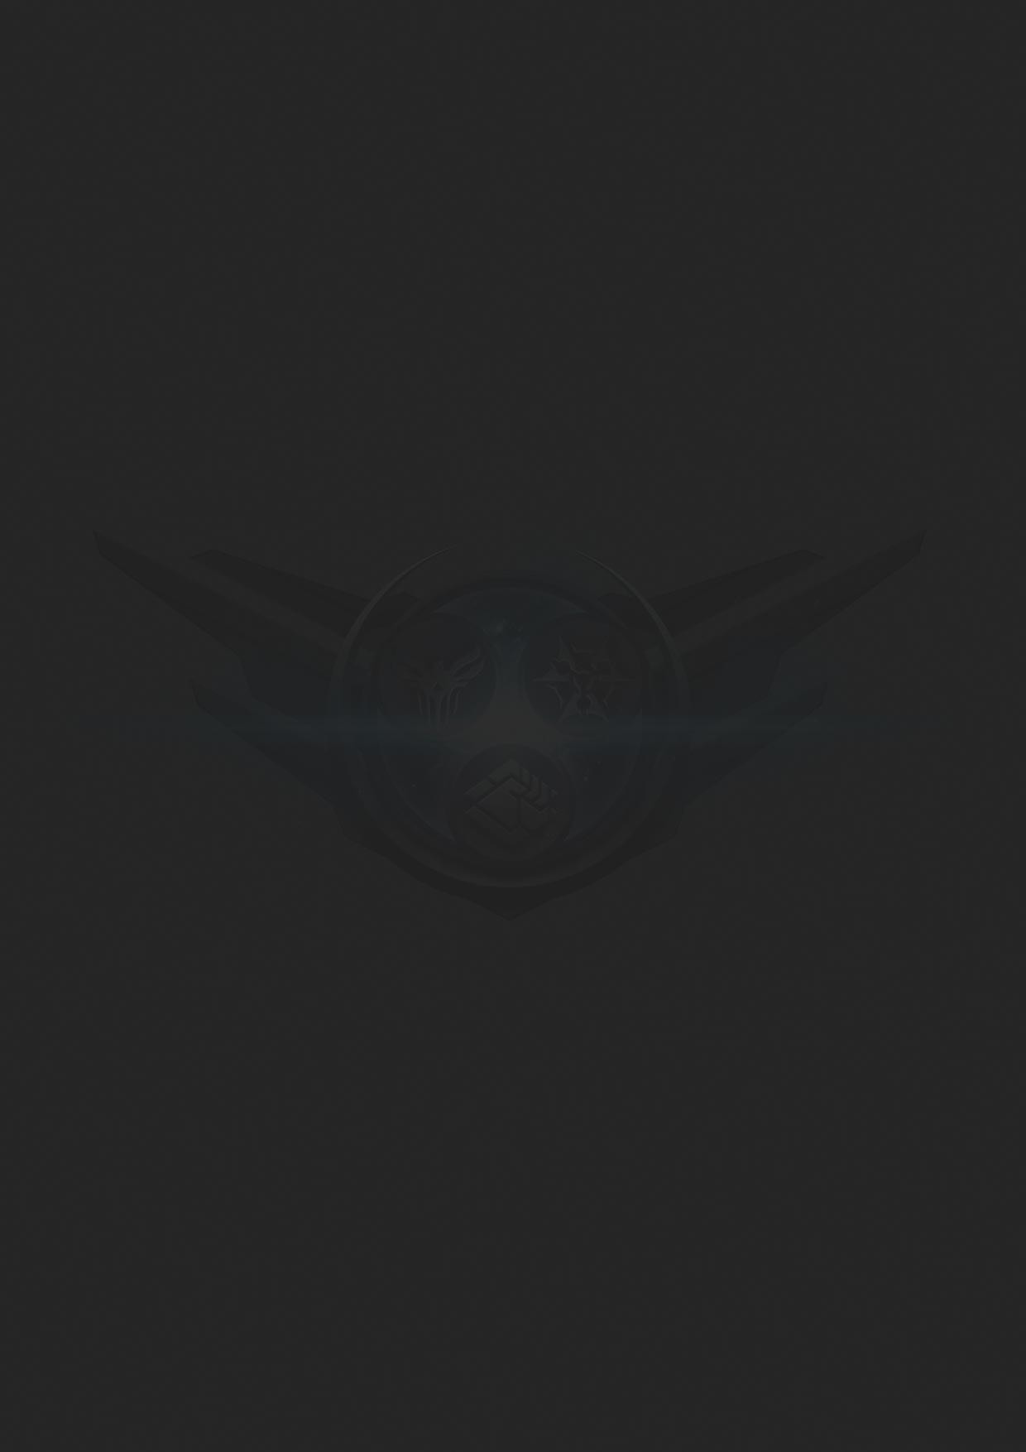

# De basis

Het bouwen en starten van een simulatie voor de experience room is voor iedereen mogelijk. Dit is betrekkelijk eenvoudig, door gebruik te maken van Unity. Cluster Rendering, gebouwd door Unity, is hierin de bepalende factor. Cluster Rendering is in staat om projecties op meerdere schermen te vertonen, zoals het lab ook is opgebouwd. Voor meer informatie over de Cluster Rendering, zie <http://docs.unity3d.com/Manual/ClusterRendering.html>

#### Wat is er nodig om een simulatie te bouwen voor het MR lab?

1. Een computer met een licentie voor Unity Cluster Rendering.

#### Wat is er nodig om een simulatie te starten in het MR lab?

1. Toegang tot de PC (of een eigen computer aangesloten met de netwerk kabel), die aangesloten staat op het netwerk van het lab.
2. Een build van je simulatie, gemaakt in Unity. Zowel de datafolder, als de executable.
3. Een .BAT script, dat de game opstart

#### De Unity Cluster Rendering licentie

Om een simulatie te maken voor het lab, dient de Cluster Rendering licentie te zijn geactiveerd. Dit is op de volgende wijze te doen:

1. Download Unity, indien deze nog niet staat geïnstalleerd. Ga hiervoor naar de volgende site en volg de stappen: <http://docs.unity3d.com/Manual/InstallingUnity.html>
2. 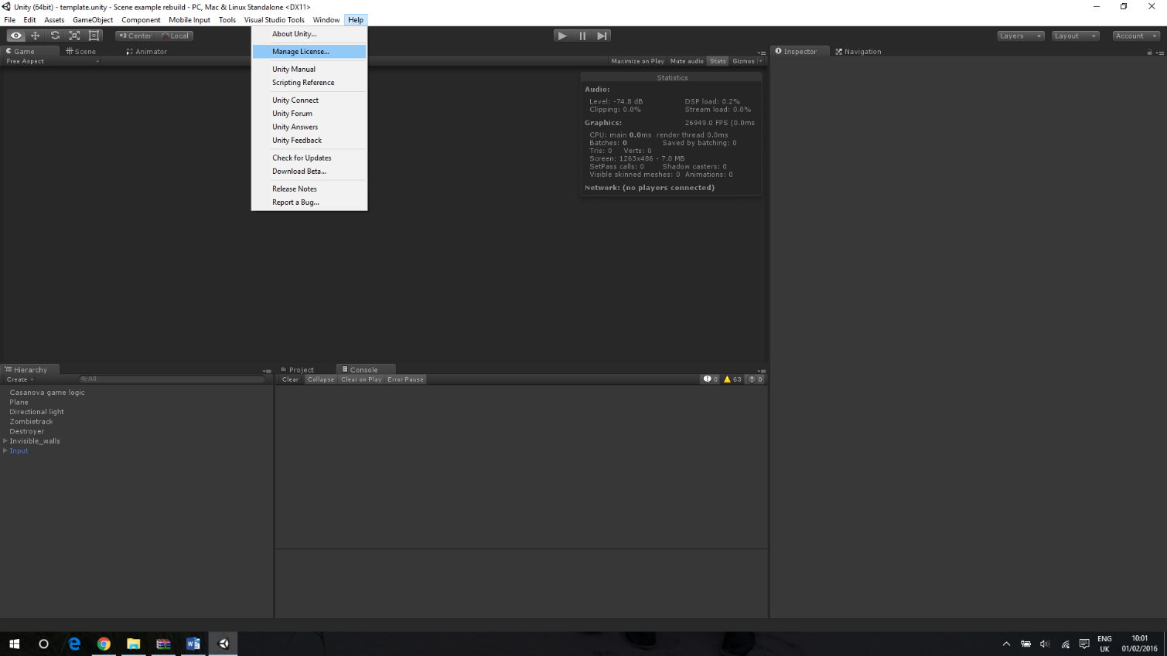Kies Help in de menubalk en druk Manage License…
3. 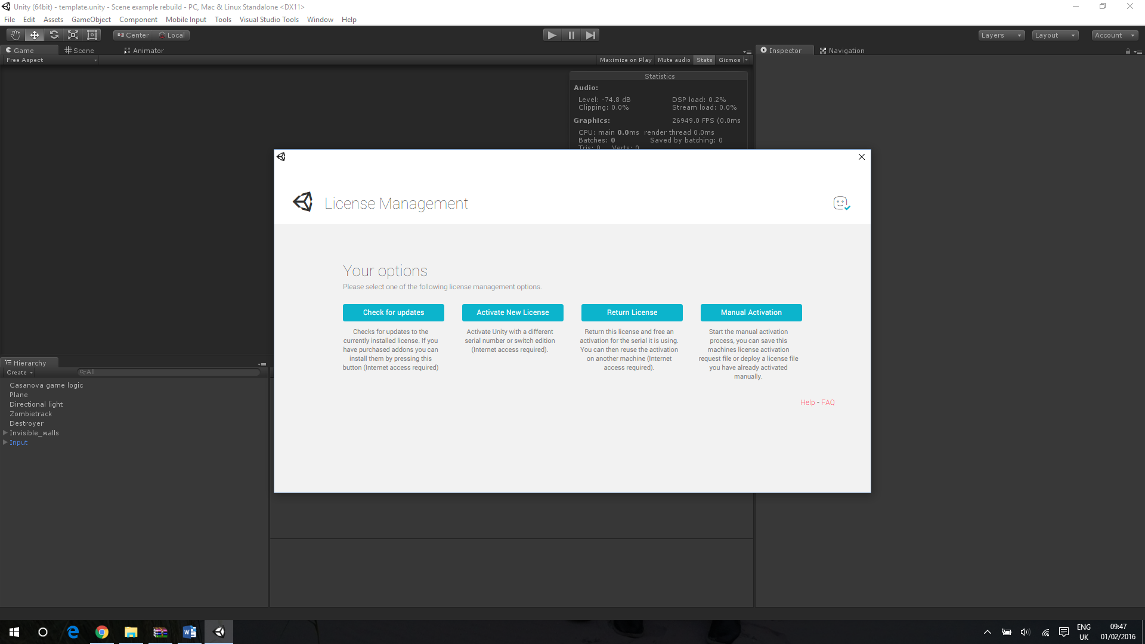Kies Activate new License



Activate new License

1. Voer de professional edition licentie in en druk op Next (Indien u geen beschikking heeft over een Cluster Rendering licentie, ga naar <http://unity3d.com/sales/finder>)

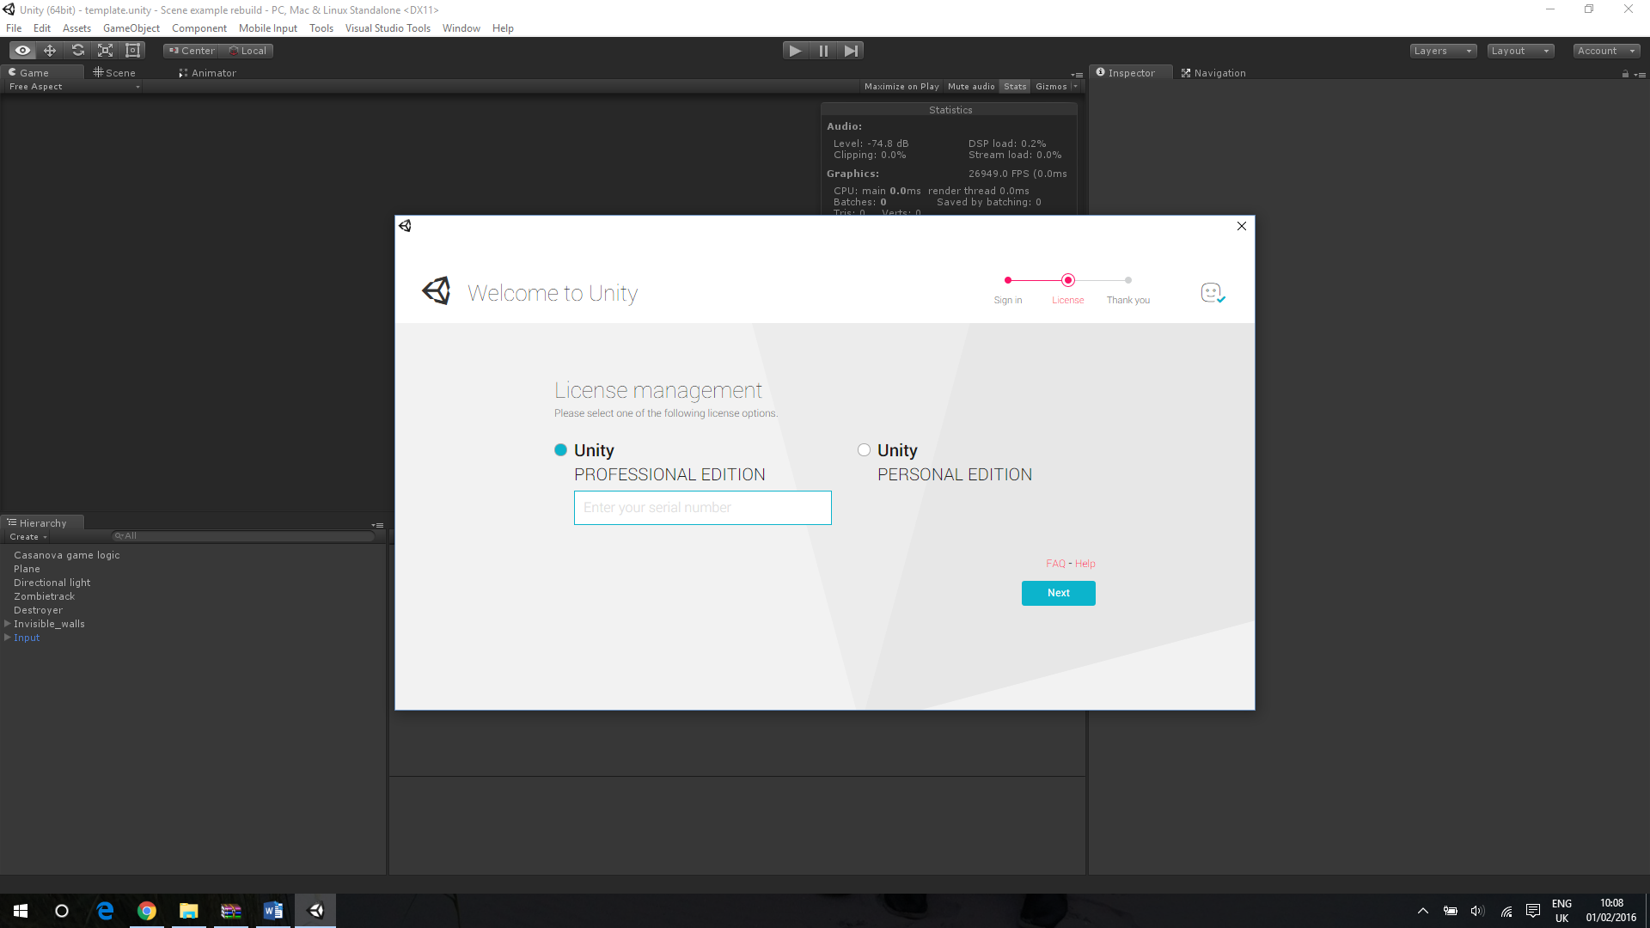

License Management

1. Uw licentie is geactiveerd. Indien het checken van de licentie vasthangt, start Unity dan opnieuw op. Check voor de zekerheid ook of u wel bent ingelogd.

#### De Camera



Om Cluster Rendering te kunnen tonen. Dient de camera correct te worden ingesteld. Er zijn vele verschillende functies, die simulatie afhankelijk zijn. De vereisten zullen worden omschreven in onderstaande stappen.

1. Druk op het Camera gameobject in de hierarchy en kies vervolgens voor Add Component…
2. 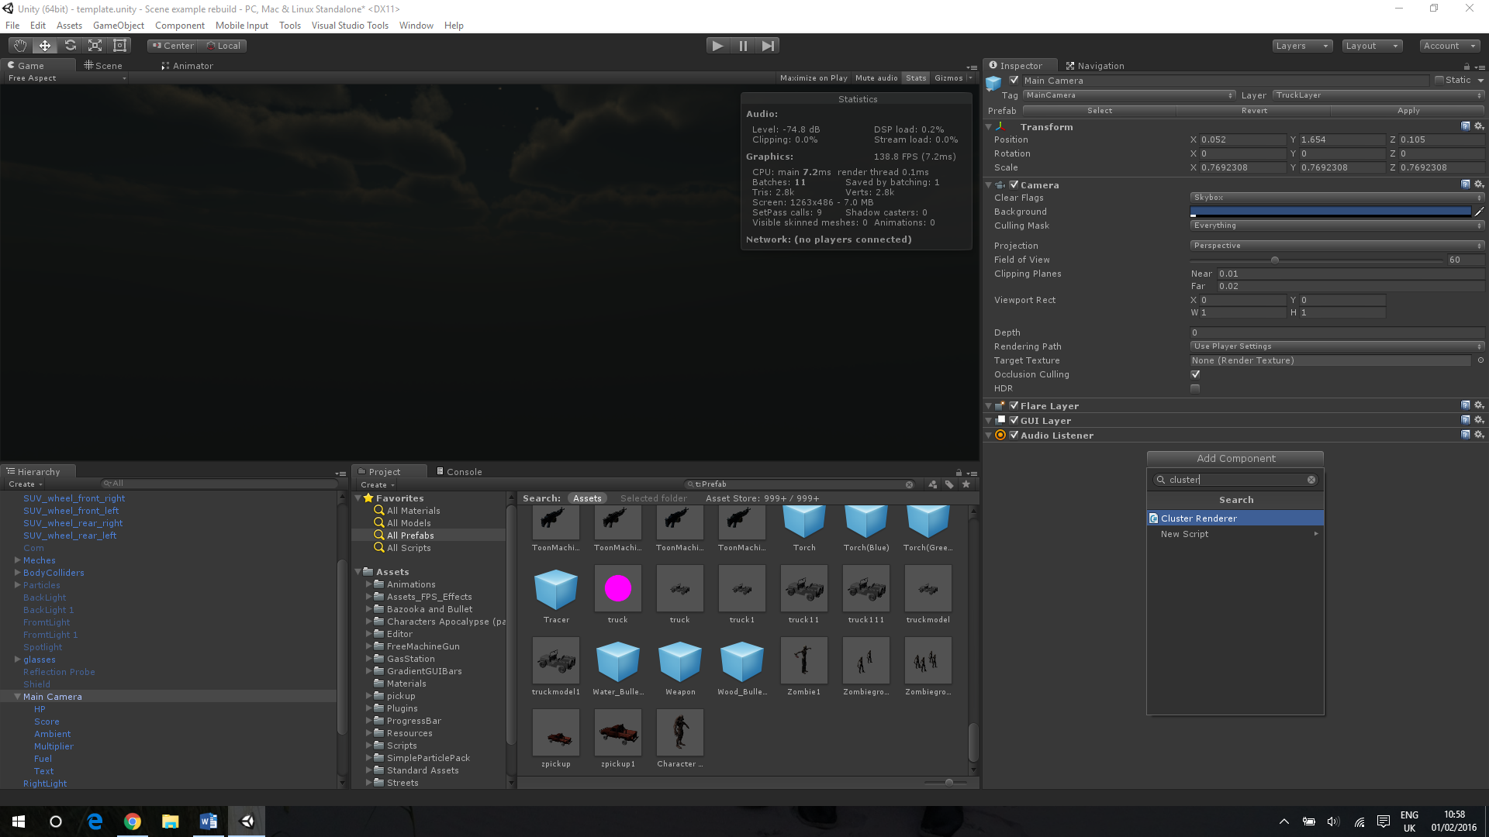Voeg het Cluster Renderer Script toe aan het gameobject.
3. Alle opties zoals hieronder getoond (behalve de Camera Settings) dienen te worden ingesteld.
4. 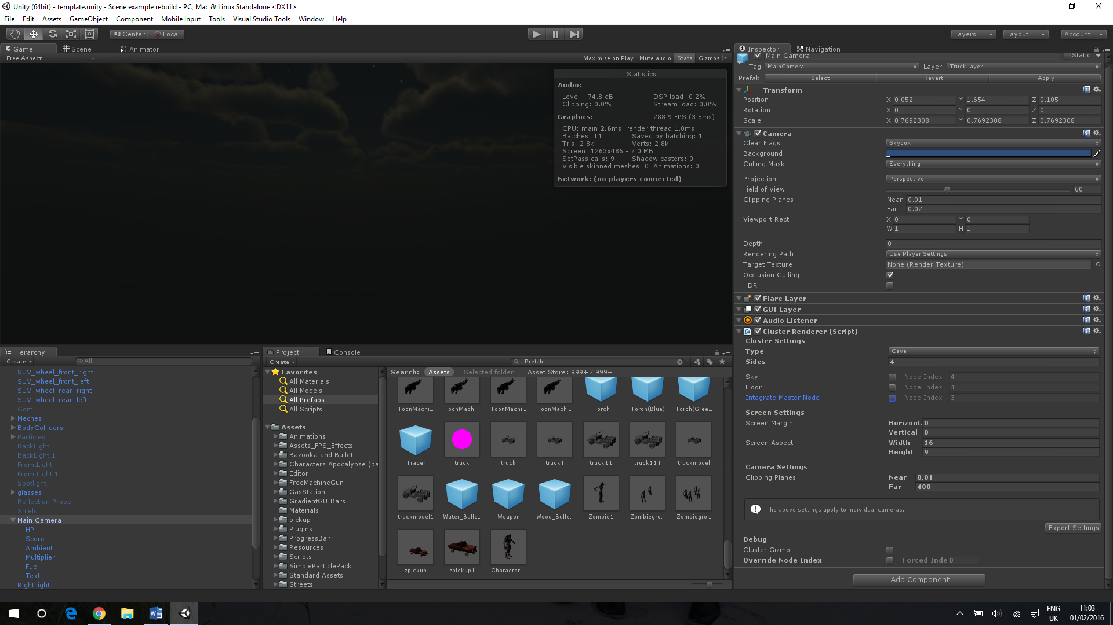Onder de Debug Sectie van dit script staat de Cluster Gizmo. Activeer deze om de camera standen te bekijken.
5. In de scene verschijnt nu een groene kubus, die de projectie van de camera in cluster rendering mode weergeeft. In de linker bovenhoek staan getallen. Deze getallen zijn van belang en staan voor het volgende. Standaard is dat de volgende:



* + 0 is de voorkant
  + 1 is links
  + 2 is rechts
  + 3 is achter

1. 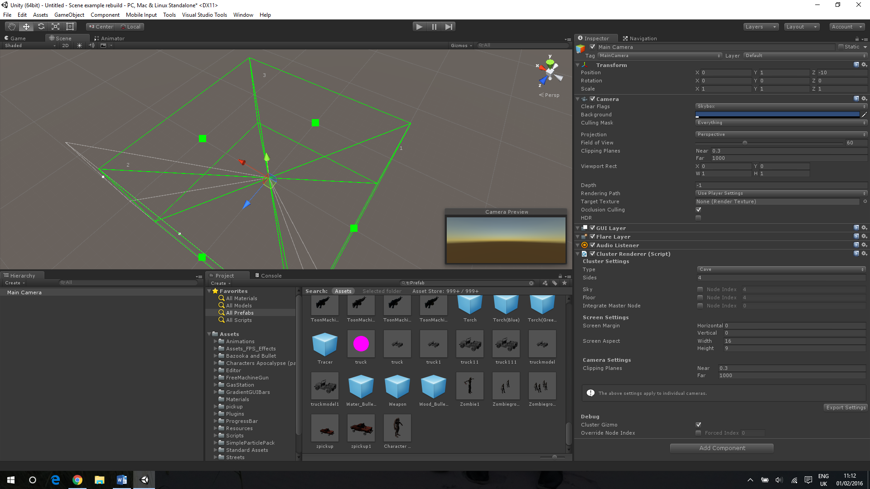Als deze getallen niet met uw richting corresponderen, pas dan de Intergrate Node Master aan. De master Node is gelijk aan de voorkant. Indien de zijkanten hiermee niet overeenkomen, dient het BAT script te worden aangepast. Voor meer informatie hierover, ga naar <http://docs.unity3d.com/Manual/ClusterRenderingDeployment.html>
2. U heeft alle basis stappen doorlopen. Voor verdere aanpassingen, kunt u de Camera settings wijzigen. Deze passen de afstand vanaf waar de projectie start (near) en tot waar die zichtbaar is (far).

#### De Build



Wanneer uw de game wilt gaan projecteren op de muren van het MR lab, dan zult u een build moeten maken. Onderstaande stappen beschrijven hoe dit in zijn werk zal gaan.

1. 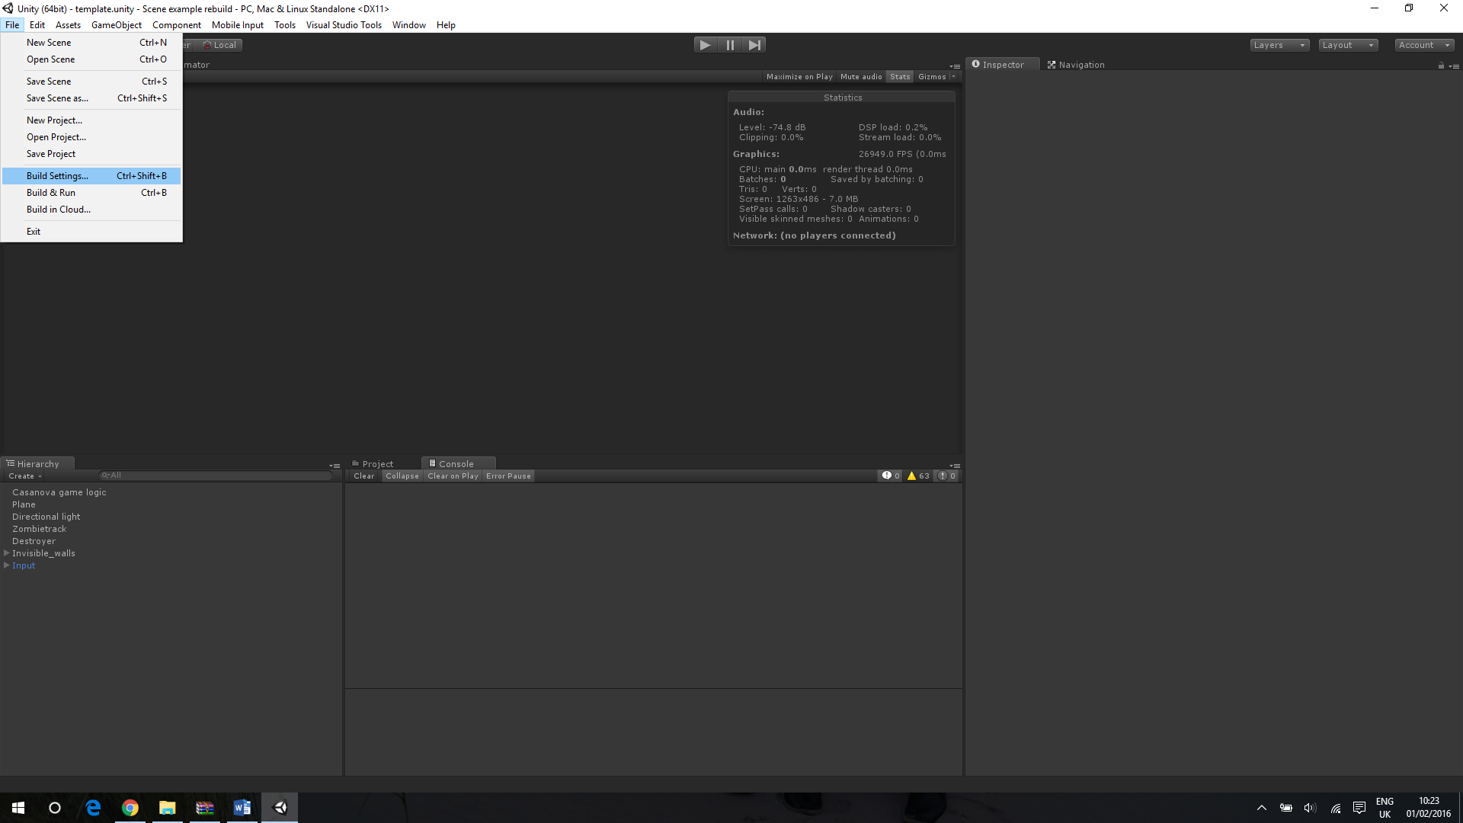 Ga naar File en kies Build Settings…



1. Kies Player Settings… 🡪 en neem de volgende waardes over.



* + Default is Full screen ☑
  + Default is Native Resolution ☐
  + Default Screen Width 2560
  + Default Screen Height 1440
  + 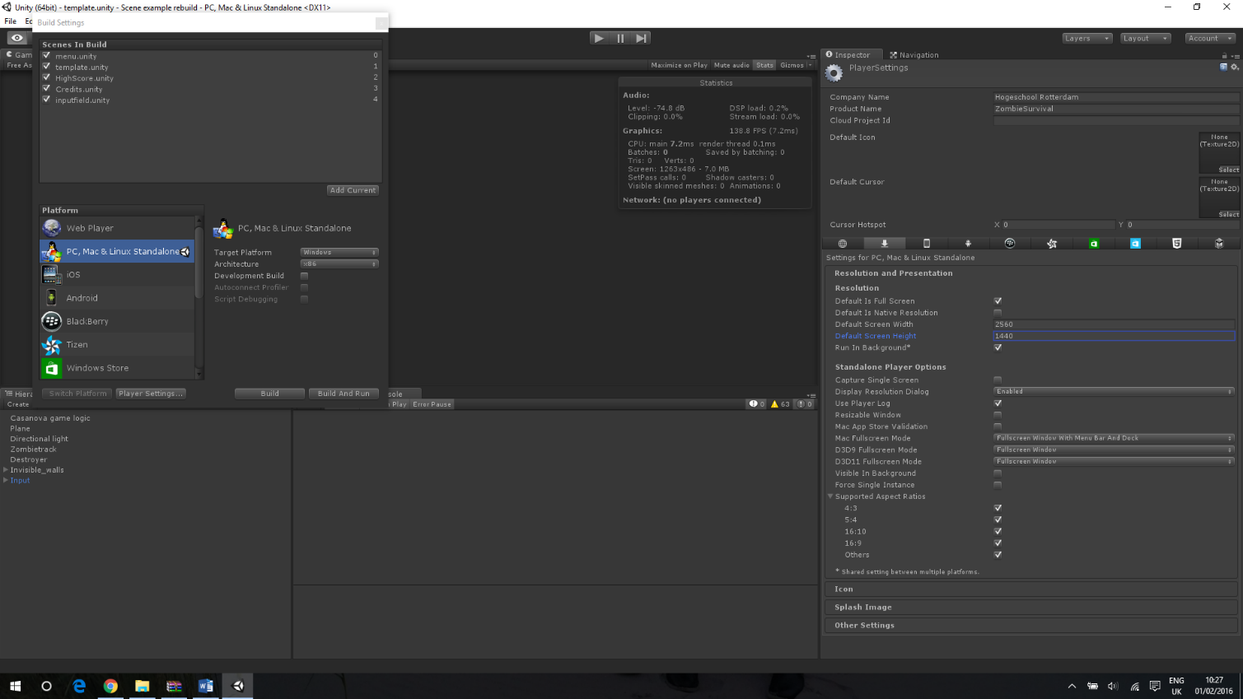Run In Background* ☑

1. Voeg vervolgens iedere Scene toe aan de build. Doe dit door iedere scene te openen en kies Add Current. De volgorde kan van toepassing zijn, als uw script hier gebruik van maakt.



1. Druk vervolgens op Build en sla de simulatie op onder een logische kozen naam. Deze dient later gebruikt te worden in het BAT script.



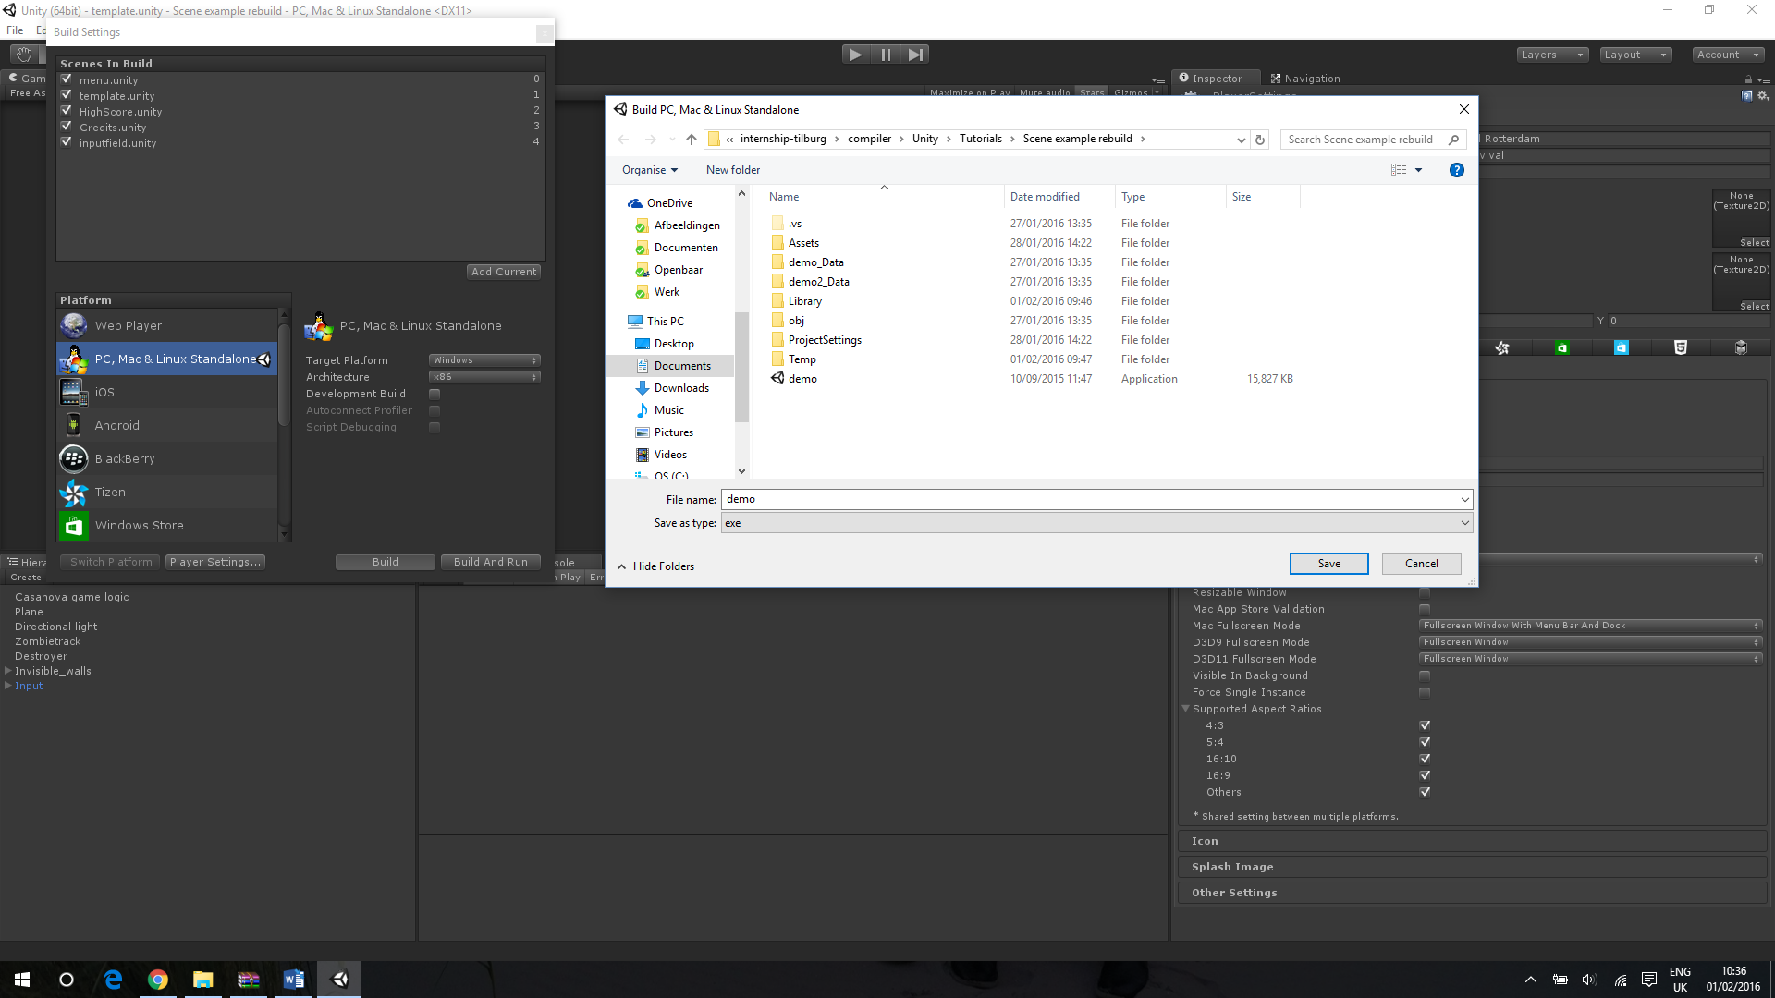

00000

1. De simulatie is gebouwd. Indien dit niet gelukt is, check dan of uw fout (weergegeven in de console) op het forum staat. <http://answers.unity3d.com/questions/topics/build-error.html>

#### De simulatie starten

Om de simulatie te starten, dienen bovenstaande stappen te zijn doorlopen. Hierna is het mogelijk de simulatie te gaan starten. De volgende stappen zullen het laatste proces beschrijven, dat nodig is voor de bouw.

1. Open nu de locatie waar de simulatie data en executable zijn geplaatst. Deze correspondeert aan de opslaglocatie waar de build is gemaakt.
2. Zet zowel de folder genaamd “Opgeslagen Naam bij Build”_Data als de Executable (Type is Application) met de “Opgeslagen Naam bij Build” als naam op een opslagmedium, zoals USB of zet deze bestanden over via de netwerkkabel op alle PC’s.
3. Zet deze bestanden op iedere PC in het rack. Dit kan door gebruik te maken van het gedeelde netwerk of de USB poorten op de achterzijde van de PC’s. Onthoud de locaties goed, ook deze zijn van belang voor het BAT script dat in de volgende stap wordt aangepast.
4. Een standaard BAT script staat op FC-1 (De master PC) in de volgende directory:
   * C://…….
5. Pas de locaties aan, naar de plaats waar de folder en executable zijn geplaatst.
6. 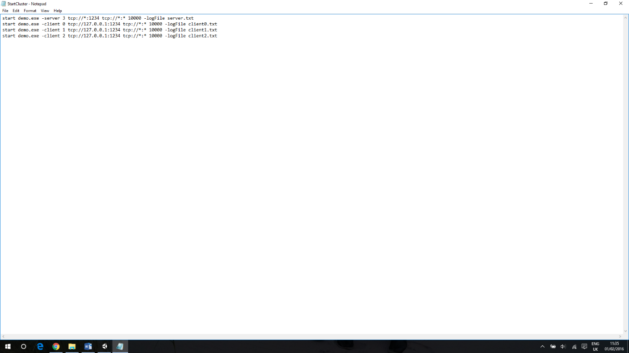Pas ook de naam van het uit te voeren bestand aan. Dit is gelijk aan de naam van de executable.



1. Voor verdere informatie over dit script, zie <http://docs.unity3d.com/Manual/ClusterRenderingDeployment.html>
2. Wanneer u nu dit script uitvoert, zal de simulatie starten. Enkel vanaf de Master PC/Server (FC-1) kan input worden gestuurd naar alle Clients. Voor input vanaf de clients dient gebruik gemaakt te worden van ClusterInput, zie <http://docs.unity3d.com/ScriptReference/ClusterInput.html>